总部人员减少后，哪些订单异常必须集中预警而不能靠合伙人自行发现｜云上订货系统
企业把区域客户交给合伙人经营后，总部可以减少逐单跟催的人手，但不能把所有风险也一并交出去。门店已承诺次日送货、仓库没有现货、供应商还没有确认采购；区域伙伴以为采购在处理，采购以为伙伴会改期，第二天客户才发现缺货。这样的异常不是“哪个岗位不够努力”，而是订单承诺已经跨过多个岗位，没人拥有全局视图。总部真正需要集中看的是可能使客户承诺落空、资金无法回收、损失跨区域扩散的少数异常；普通回访和可按计划处理的待办，仍让区域人员自行完成。

按影响和时限决定哪些异常必须上收
异常分级先问三个问题：客户已得到什么确定承诺？从发现到发生损失还剩多久？区域伙伴是否有权限和资源独自解决？若连锁餐饮门店明早要用十箱食材，今天截单后仍没有库存或供应商确认，明天断供的风险是具体且临近的，应立即让总部采购或运营介入。普通客户询价尚未形成订单，即使伙伴晚半天回复，也不应与断供放在同一个红色队列。若一笔客户订单超过授信上限、收款账户异常或需要跨经营主体调货，区域伙伴也不应单独放行。
企业可把异常暂分为三级。一级为需要总部即时裁决的重大风险：客户承诺交期即将失守、订单应收异常而仍准备出库、批量供应商延期影响多店、多区域争抢同一库存。二级由岗位负责人当天处理：供方未确认交期、仓库短配待补、签收差异、到期应收未按计划回款。三级是区域伙伴自己跟进的正常经营待办：尚未到约定期限的询价、回访、客户补资料。级别是企业按自己的交付节奏设置的管理口径，不是所有租户共有的系统默认阈值。
同一种异常会升级。普通采购未答复若跨过截单时间，就从区域或采购待办变成总部应看的断供风险；一笔小额短送若同一供应商一周发生十次，也可能变成质量和供给治理问题。相反，总部不应把所有未处理消息直接推给老板，否则真正高风险订单会被淹没。分级要同时记录发生时间、预计损失时点、影响客户数、责任岗位和下一次检查时间。
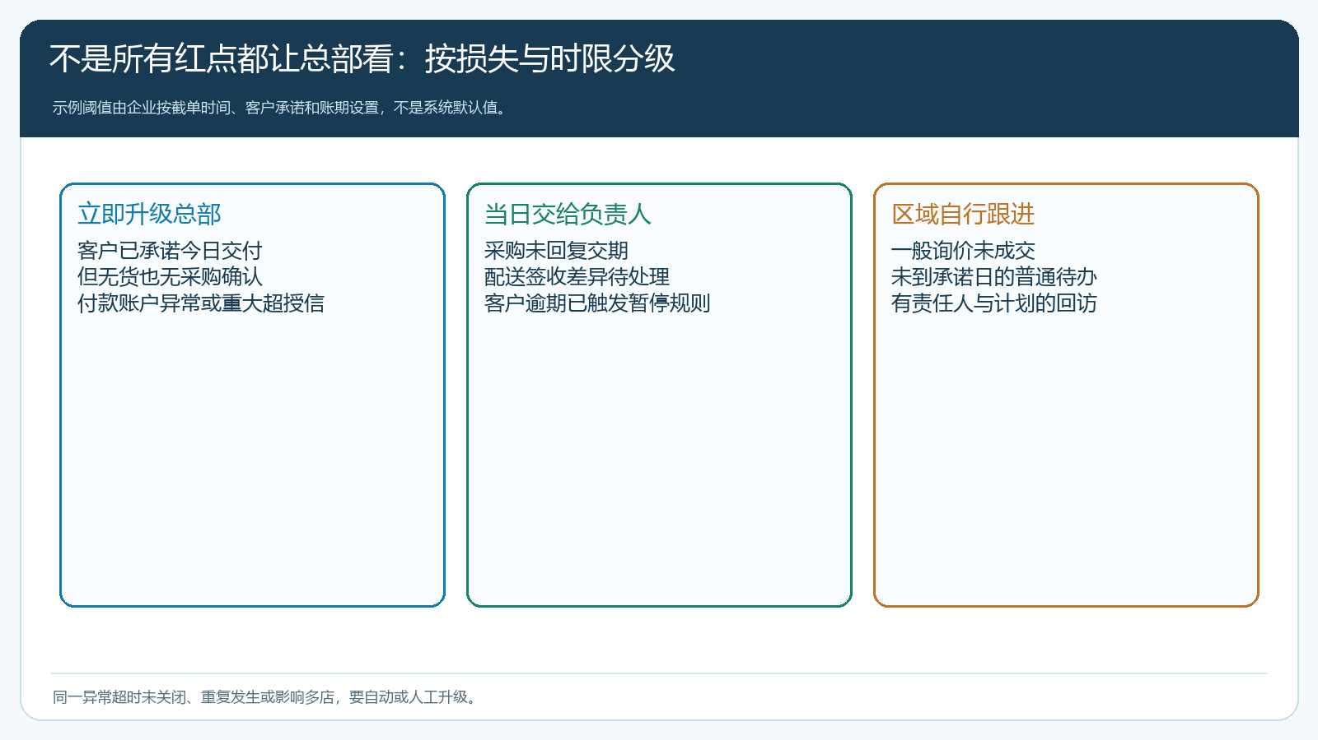
图1：立即升级、当天处理和区域自行跟进各有触发条件；超时或影响范围扩大时重新分级。

订单沿途哪些节点最容易“静默失联”
从手机商城或业务员代客下单开始，原订单至少应带客户、商品规格、数量、希望交期、收货地点和价格条件。客户提交订单不等于总部已经接单，待审核、待采购或待出库也不是客户已收到货。每个状态都需要一个下一动作：谁在什么时间前审核，库存不足交给谁采购，采购何时得到供方答复，发出货后谁核签收。没有下一动作的状态，才是少人总部最危险的“静默待办”。
以连锁食堂十箱牛奶订单为例。上午九点门店下单，下午两点截单，计划次晨配送。仓库现货八箱，采购需要确认剩余两箱；如果采购单在截单前仍未提交，预警对象是内部采购缺口，而不是等供方延期；如果供方已接单但没有给次晨前到货承诺，预警对象变为供应商交期；如果仓库只出了八箱，预警对象是客户承诺与实际发货差两箱。三个异常都与同一原单有关，却有不同主责，不能写成一条笼统的“订单异常”。
客户修改数量、取消订单和分批出库也应回到原单。若客户十箱改为八箱，采购缺口随之消失，但已经向供方确认的两箱不能靠删除销售订单就消失，采购应处理取消或转备货。若客户接受先送八箱、后补两箱，要记录客户同意的新交期，不应把“已发八箱”显示为整单完成。订单状态、采购答复、出库与实收对不上时，总部才有机会在投诉前介入。
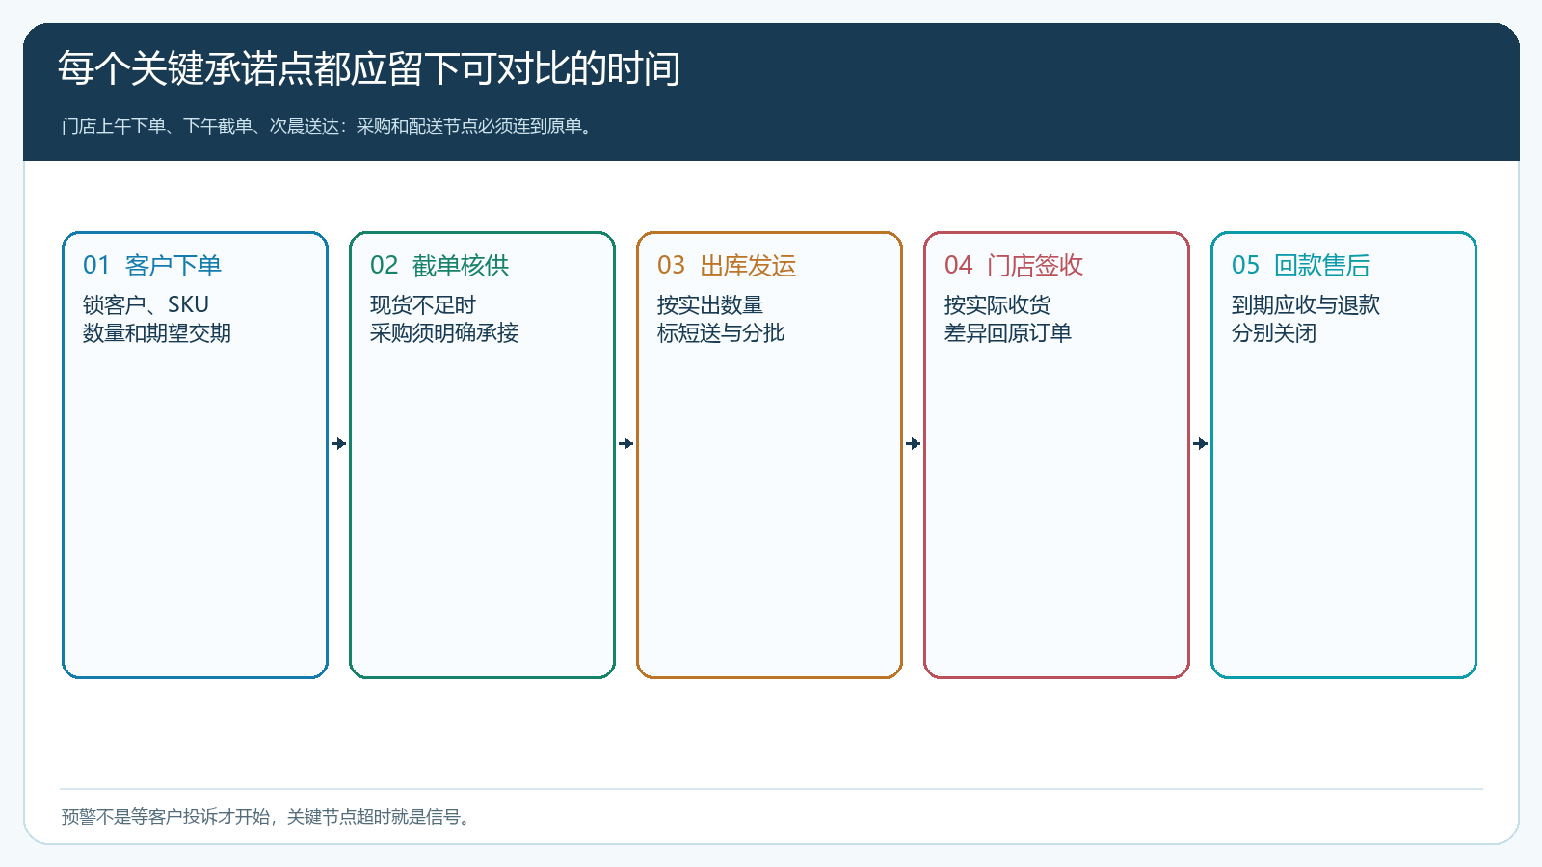
图2：预警依据来自客户下单、截单核供、出库发运、门店签收和后续回款售后的实际节点，而不是一条孤立消息。

PC总部与手机区域端怎么分担发现和处置
区域伙伴离客户近，适合核对需求、确认改期、回访和解释补送；总部掌握跨区域库存、集中采购、授信规则和多个供应商的交期，适合处理单个伙伴无法解决的共性异常。用云上订货时，客户在手机商城看到被授权商品和订单状态；区域人员通过手机管理端处理自己客户的待办；总部在PC管理端查看订单、采购、仓配、应收和售后相关记录。权限按客户归属和岗位责任设定，不能为了让伙伴处理异常而开放全部区域客户与账户资金。
每个异常只设一个主责，其他岗位可以协同。十箱只出八箱，仓库负责核实是拣货差错还是现货短缺，采购负责供方补货，伙伴负责取得客户是否接受分批的确认，总部运营负责跨区域调拨或改供方的裁决。若仓库标记“缺两箱”后无人确认下一动作，系统里有状态也无法避免断供。企业需把升级规则接在交接点：预计交期前仍未确认、客户不接受改期、同一问题影响多店时，自动提醒若现有版本支持就启用；不支持的环节先用日常异常清单和负责人复核，不能宣称系统必然自动识别所有风险。
财务异常也应有独立路线。某客户订单已出库，但账期已过且新的订单继续产生，区域伙伴可以催收，却不应单方面提高授信额度或以个人承诺代替财务审批。退款申请长时间未完成、客户支付成功但订单未确认、支付流水与订单金额不一致，同样涉及资金，应由财务和总部运营共同核实。经营主体或联营商家不同的订单，还要先确认谁是真正收款、开票和退款方，不能把平台总额当成总部应收。
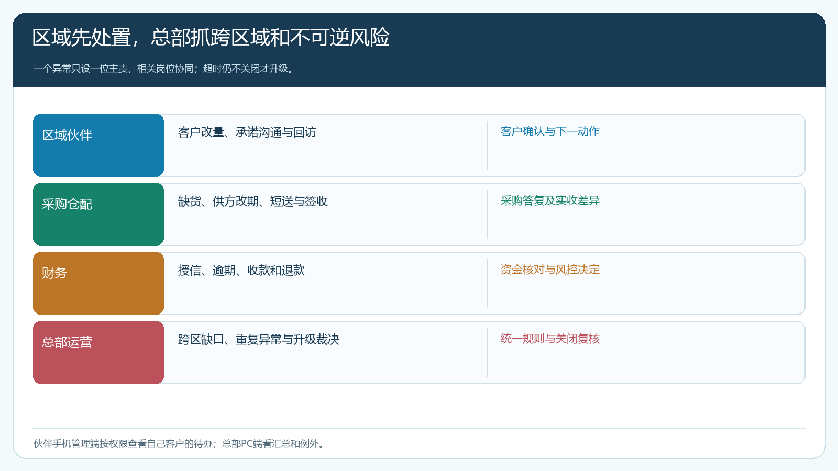
图3：区域处理客户沟通，采购仓配处理供给差异，财务处理资金，总部处理跨区域和升级裁决；每项仍有单一主责。

用同一笔订单验证预警有没有及时阻止损失
配置好规则后，不以“消息已经推送”为验收，而以客户承诺是否得到处理为验收。仍用十箱牛奶的例子：下单后检查八箱现货和两箱缺口是否在截单前被看到；采购未获供方确认时，负责人的待办是否明确；仓库只出八箱时，伙伴是否能及时告知门店并取得补送或取消的选择；门店最终实收数量是否回到销售订单；退款或余款是否与差两箱对应。只要其中一处需要到客户投诉才发现，预警链仍有缺口。
试运行至少选一笔正常全交、一笔部分短送、一笔供方迟到和一笔逾期欠款。记录异常首次产生时间、预警出现时间、接手时间、客户承诺到期时间及关闭时间。若“预警产生”晚于损失发生，即使通知最终送到，也没有价值。若通知准时但责任人迟迟不处理，要核岗位排班和升级条件，而不是不断增加相同提醒。总部人员少时，最关键的是让高风险事项排在待办前列，并让同一订单的多次提醒合并为一个可处理事项。

异常关闭要以客户实收和资金结果为准
门店原订十箱，签收八箱，供应商说十箱都已发出。这笔异常不能因供方点击“已发货”或客服点“已处理”而关闭。先核仓库出库、司机交付、门店实收三种数量；若补送两箱，记录新交期和最终签收；若门店不再需要，记录取消或退款，并调整采购、库存及伙伴收益。不同结果都回到原订单行。只有客户承诺、未交数量和资金处理相互一致，才算真正关闭。
总部每周还应看重复异常，而非只看未关闭数量：哪些供应商总在截单后改期，哪些区域频繁承诺超出现货，哪些客户反复超账期仍被继续赊销，哪些订单经常在售后环节反复打开。重复发生表示规则或供给结构需要调整，例如收紧可售区域、改变截单时间、调整智能采购的需求核对或停止某类高风险账期客户新增订单。不能靠合伙人“多留心”替代对经营规则的修正。
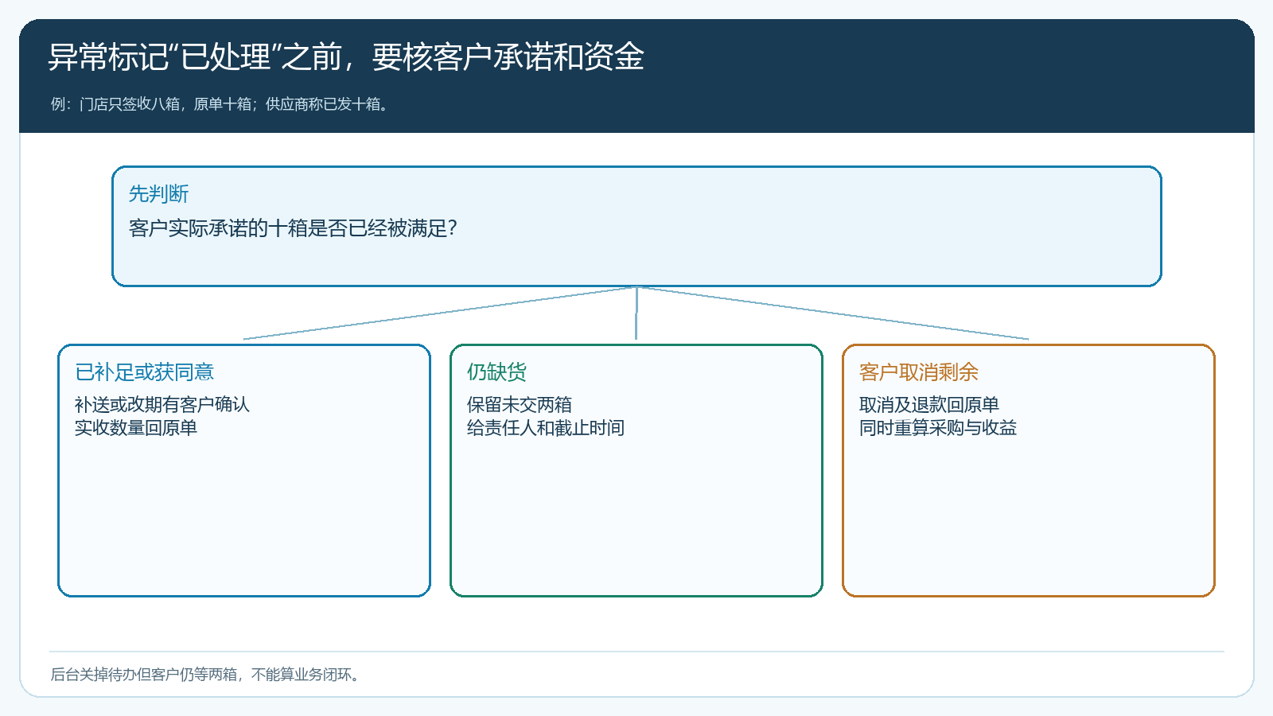
图4：补足、取得改期同意或取消剩余都有不同的订单与资金后果；后台关掉提醒并不等于客户需求已解决。

人少之后，总部该看的是例外而不是逐单盯人
少人运营有一个反直觉的要求：要保留更多关键节点的结构化证据，才能减少人工逐单问询。总部不必天天打开所有正常订单，只需要看到越过交付承诺、资金边界或重复异常阈值的事项；区域伙伴处理一般客户沟通，并在手机端反馈结果；采购、仓配、财务按各自证据关闭。每次升级都带上原订单、影响商品与数量、客户承诺、已发生动作和建议选择，总部才能在几分钟内做决定，而不是重新在微信群追问来龙去脉。
试点可以先选一个配送波次和十家门店，连续两周统计一级异常数量、从出现到接手的时间、到期前解决比例、重复预警比例和最终客户短送投诉。若一级异常越来越多却没有更快解决，说明阈值太宽或主责不清；若报表几乎没有异常而客户仍频繁投诉，说明关键状态没有接回系统。调好之后再覆盖更多区域。人减少不应让客户风险转移到无人负责的角落；真正成熟的轻资产运营，是让正常订单按规则流动，让少数会造成真实损失的异常被及时看见、处理并留下结果。

